**Vennove diagramy**

(Domáca úloha do 29.10.2020)

**PR 1** Na Vennových diagramoch vyznačte množinu X (môžete využiť aj kruhové diagramy).

e/ X = B ∪ C

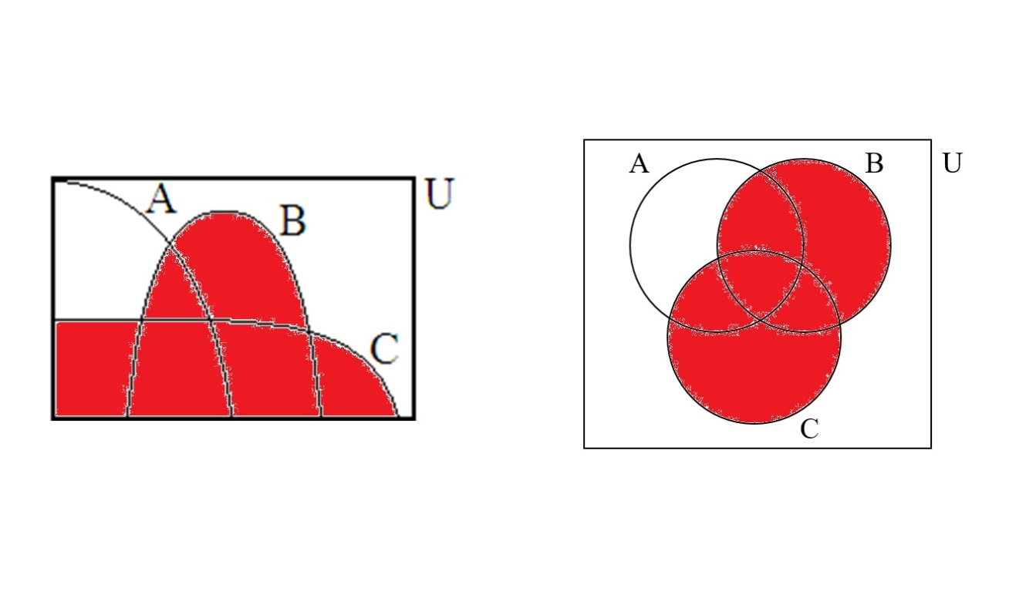

h/ X = B´

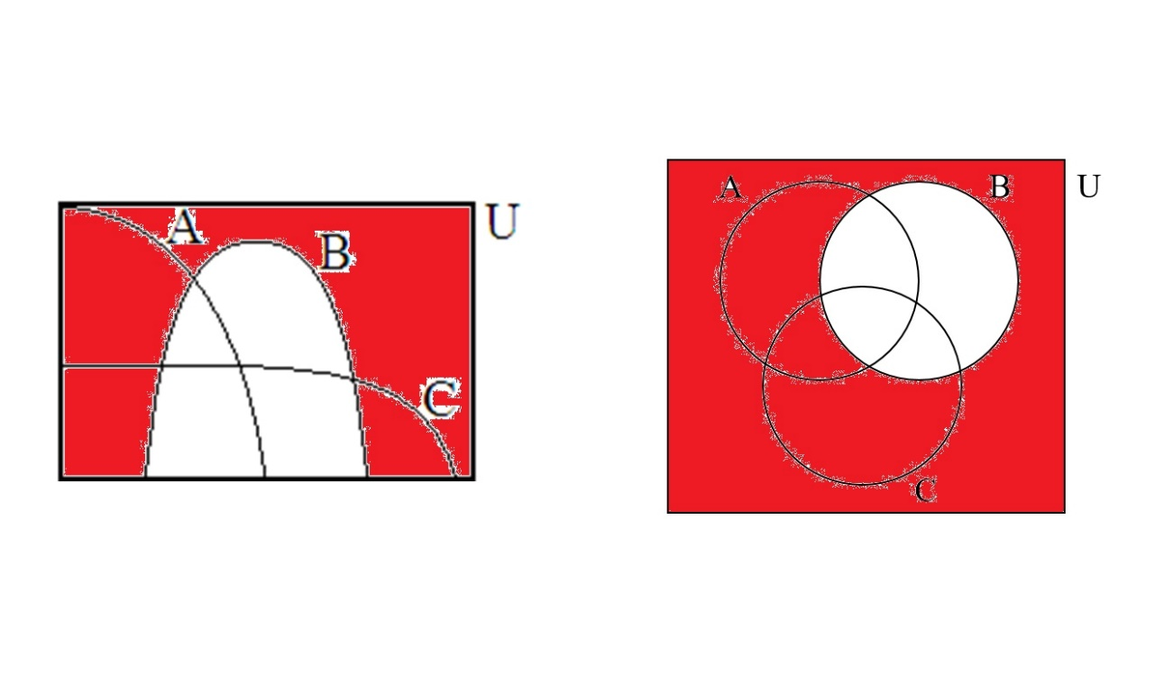

**PR 2** Na Vennových diagramoch vyznačte množinu G (môžete využiť aj kruhové diagramy).

b/ G = A ∩ B´

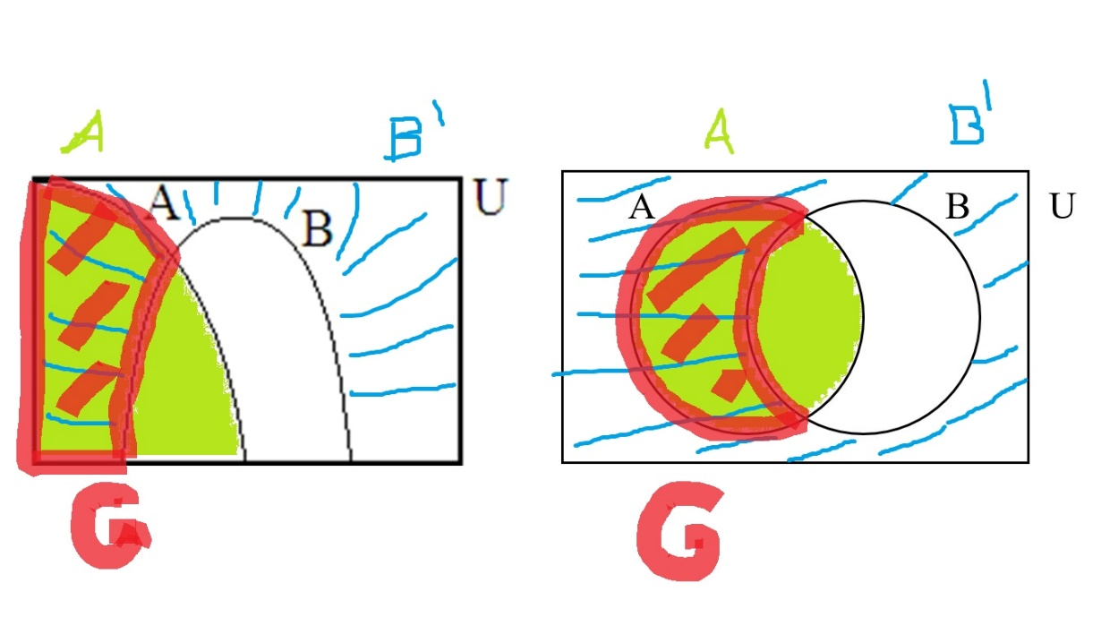

e/ G = A ∪ B´

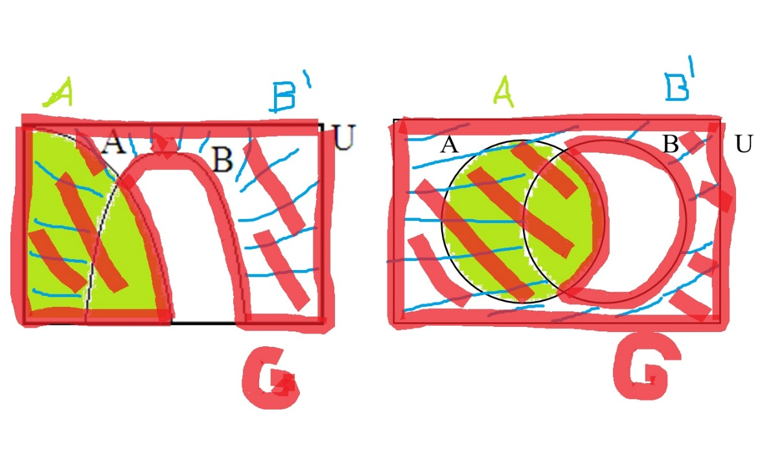

**PR 3** Na Vennových diagramoch vyznačte množinu Y (môžete využiť aj kruhové diagramy).

e/ Y = A ∩ ( B ∪ C )

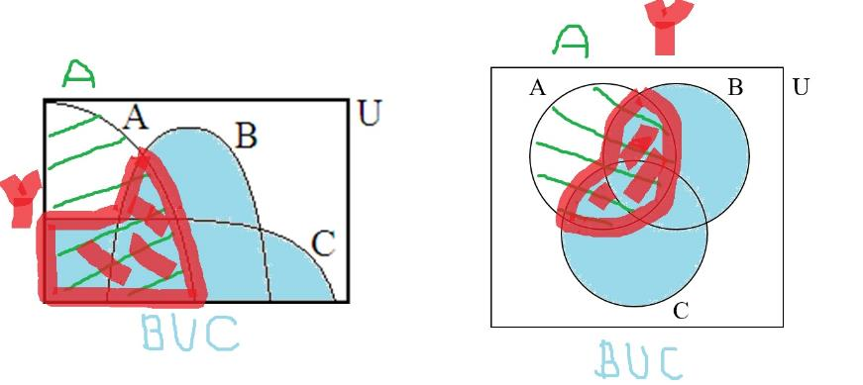

h/ Y = ( A ∩ B )´

